**三峰科技**

**业务数据调研报告确认书**

**（****合同部模块）**

|  |  |  |  |
| --- | --- | --- | --- |
| **单位** | **校对** | **审核** | **审定/时间** |
| 普华 |  |  |  |
| 合同部 |  |  |  |
|  |  |  |  |
|  |  |  |  |
|  |  |  |  |
|  |  |  |  |
|  |  |  |  |
|  |  |  |  |
|  |  |  |  |
|  |  |  |  |
|  |  |  |  |
|  |  |  |  |
|  |  |  |  |

注：由业务骨干进行校审，审定由各单位/部门主要行政负责人签署。

**本报告版本控制信息**

|  |  |  |  |  |  |
| --- | --- | --- | --- | --- | --- |
| **序号** | **版本号** | **变更说明** | **编制人** | **审定** | **完成日期** |
| 1 | 1.0 | 初版编制 | 金晓勇 |  | 2018年4月11日 |
| 2 |  |  |  |  |  |
| 3 |  |  |  |  |  |
| 4 |  |  |  |  |  |
| 5 |  |  |  |  |  |
|  |  |  |  |  |  |

**目录**

1 引言 5

1.1 编写目的 5

1.2 已提供和需提供的参考资料 5

2 模块需求 6

2.1 合同部 6

2.1.1 进项合同 6

2.1.1.1 合同评审 6

2.1.1.2 合同登记 8

2.1.1.3 合同变更 10

2.1.1.3.1 变更申请 10

2.1.1.3.2 变更登记 11

2.1.1.4 合同请款 12

2.1.1.5 合同开票 15

2.1.1.6 合同到款 16

2.1.1.7 合同索赔 17

2.1.1.7.1 索赔依据 17

2.1.1.7.2 索赔意向 18

2.1.1.7.3 索赔结果 19

2.1.1.8 合同结算 19

2.1.1.9 合同扣款记录 20

2.1.2 出项合同 21

2.1.2.1 合同评审 21

2.1.2.2 技术服务类合同 23

2.1.2.2.1 合同登记 23

2.1.2.2.2 付款申请 23

2.1.2.2.3 发票登记 27

2.1.2.2.4 合同支付 28

2.1.2.2.5 合同结算 29

2.1.2.3 建安工程类合同 29

2.1.2.3.1 合同登记 29

2.1.2.3.2 付款申请 30

2.1.2.3.3 发票登记 34

2.1.2.3.4 合同支付 35

2.1.2.3.5 合同结算 35

2.1.2.3.6 合同扣款记录 36

2.1.2.4 设备购置及备品备件合同 36

2.1.2.4.1 合同登记 36

2.1.2.4.2 付款申请 38

2.1.2.4.3 发票登记 42

2.1.2.4.4 合同支付 42

2.1.2.4.5 合同结算 42

2.1.2.5 其他合同 42

2.1.3 统计台账 42

2.1.3.1 进项合同台账 42

2.1.3.2 出项合同台账 43

2.1.4 费用控制 44

2.1.4.1 费用科目（CBS）维护 44

2.1.4.2 成本控制 45

2.1.4.2.1 目标成本制定 45

2.1.4.2.2 实际成本反馈 46

2.1.4.2.3 费用信息查询台账 46

# 引言

## 编写目的

本文档定义和描述项目管理系统的总体需求。本文档主要为甲方撰写，是乙方进行项目管理、系统分析、设计、开发、测试等后续工作的依据；同时，该文档作为双方最终对该软件系统进行交付的依据。

## 已提供和需提供的参考资料

|  |  |  |  |  |  |  |
| --- | --- | --- | --- | --- | --- | --- |
| 序号 | 提资部门 | 提资内容 | 电子张数 | 纸质张数 | 有效状态 | 提资时间 |
| 1 |  |  |  |  |  | 暂未提供 |
| 2 |  |  |  |  |  |  |
| 3 |  |  |  |  |  |  |
| 4 |  |  |  |  |  |  |



注：专业设置后期用户可以自己维护

# 模块需求

## 合同部

合同管理模块主要是为了满足公司合同部的业务需求。将进项合同、出项合同、费用控制等业务在项目管理集成平台中实现。最终在系统中实现全过程管理，自动形成具有可追溯性的系统台账，为合同部的日常工作提供高效的管理工具。

### 进项合同

#### 合同评审

1. 功能说明：

通过对合同要求与实现现有能力的对比，评定[供方](https://baike.baidu.com/item/%E4%BE%9B%E6%96%B9)通过必要的努力能否实现合同的规定，包括质量与[交货期](https://baike.baidu.com/item/%E4%BA%A4%E8%B4%A7%E6%9C%9F)、违约赔偿等。根据满足合同要求的难易程度，组织相应的职能部门进行评定，并形成记录录入系统发起审批，由负责人审批确认。相关评审记录及资料以附件形式进行上传

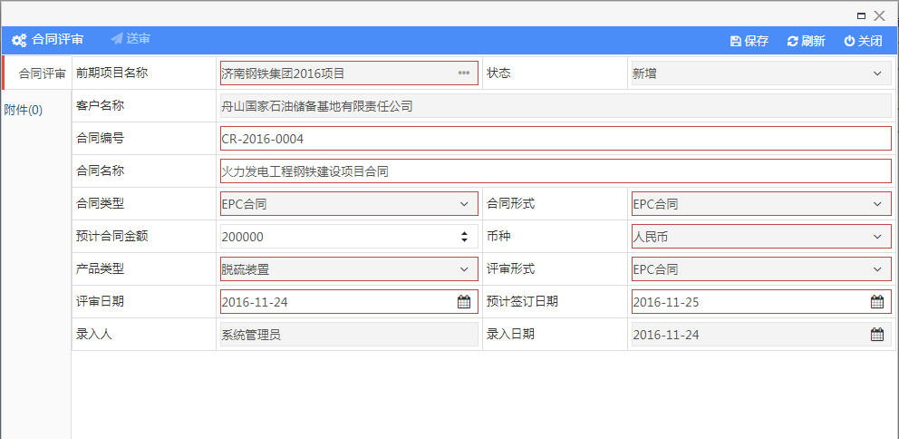

1. 流程说明：

|  |  |  |  |  |
| --- | --- | --- | --- | --- |
| **流程图** | **角色/人员** | | **节点**  **权限** | **备注（条件规则等）** |
| 结束  公司领导  公司法务  评审部门  合同部人员  合同管理部部长 | 合同编制人员 | | 提交 |  |
| 合同管理部部长 | | 审批 |  |
| 1 | 市场开发部、设计部、项目管理部、财务部 | 审批 | EPC合同 |
| 2 | 运行部、安全环保部、财务部 | 运营合同 |
| 3 | 市场开发部、制造部、财务部 | 膜系统销售合同 |
| 4 | 市场开发部、财务部 | 药剂、吨袋、备件合同 |
| 5 | 根据合同内容编制流程 | 其他合同 |
| 法务 | | 审批 |  |
| 分管领导、总经理 | | 审批 |  |
| 合同管理部 | | 通知 |  |

1. 报表样式：

合同编号：合同管理部填写（查重提醒）。

合同类型：EPC合同、运营合同（渗滤液）、运营合同（飞灰）、膜系统销售合同、药剂合同、吨袋合同、备件合同、其他合同。

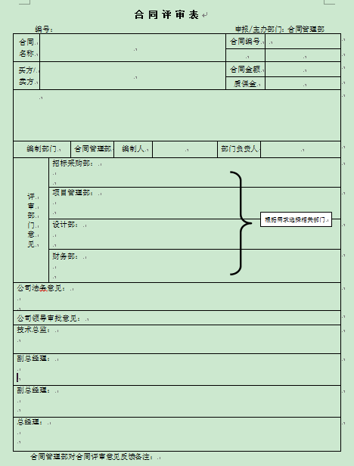

#### 合同登记

1. 功能说明：

记录合同信息。双方确认相互合作关系之后，对已完成签字盖章的纸质合同进行登记。录入合同关键信息如合同编号、合同名称、所属项目、签订日期、开始时间、结束时间、合同描述、甲乙方、合同金额、收款节点、履约保函或保证金、安全保证金等等一些关键信息。其他资料以附件形式上传。

合同金额：区分建安、设计、设备、其他；

业务关联：关联合同评审记录。

1. 流程说明：

由合同管理部进行登记。

合同查看权限分配（见下表）：

|  |  |  |  |  |  |  |  |  |  |
| --- | --- | --- | --- | --- | --- | --- | --- | --- | --- |
| **合同类型** | **合同查看权限** | | | | | | | | |
| EPC合同 | 财务部 | 合同部 | 招采部 | 项目部 | 制造部 | 运行部 | 设计部 | 安环部 | 市场部 |
| 运营合同  （渗滤液） | 财务部 | 合同部 | 招采部 |  |  | 运行部 |  | 安环部 | 市场部 |
| 运营合同  （飞灰） | 财务部 | 合同部 | 招采部 |  |  | 运行部 |  | 安环部 | 市场部 |
| 膜系统  销售合同 | 财务部 | 合同部 | 招采部 |  | 制造部 |  |  |  | 市场部 |
| 药剂合同 | 财务部 | 合同部 | 招采部 |  |  |  |  |  |  |
| 吨袋合同 | 财务部 | 合同部 | 招采部 |  |  |  |  |  |  |
| 备件合同 | 财务部 | 合同部 | 招采部 |  |  |  |  |  |  |
| 其他合同 | 根据合同内容分配权限 | | | | | | | | |

1. 报表样式：如下图：

增加项目名称（自动获取当前层级项目）；增加变更状态（下拉是否），变更登记后，该状态自动变为是；合同金额标签页填写下列四种类型的合同金额：建安、设计、设备、其他；加备注一栏。工程量清单先保留，暂时不用。

合同类型（下拉框选择）：EPC合同、运营合同（渗滤液）、运营合同（飞灰）、膜系统销售合同、药剂合同、吨袋合同、备件合同、其他合同。

合同形式：开口合同、闭口合同。

增加履约保函、安全保证金情况。



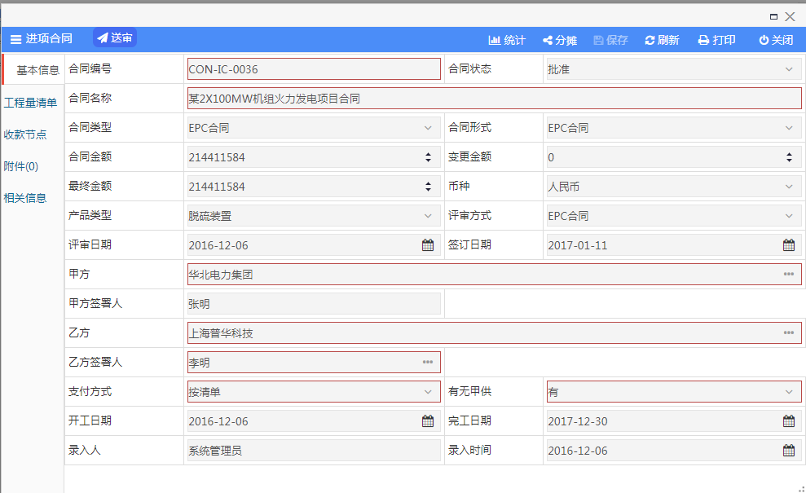

#### 合同变更

##### 变更申请

1. 功能说明：

合同变更由于市场环境的变化导致施工原料价格的上涨，或者总的设计规划出现了问题导致总包合同不得不变更这时就要申请合同变更。合同变更申请由相关单位提出，填写变更单选择出要更改的合同编号，填写好要变更的原因和要变更的金额，关联上相关的工程联系单或者工作联系单，经过审批流程形成变更的有效信息凭证。

1. 流程说明：

|  |  |  |  |
| --- | --- | --- | --- |
| **流程图** | **角色/人员** | **节点权限** | **备注（条件规则等）** |
| 结束  项目负责人  设计部分管领导  部门负责人  项目负责人  合同部  发起人  项目负责人 | 设计部部长/设计人员/项目管理部/制造部 | 提交 | 提交设计变更的申请和变更依据 |
| 项目负责人 | 接收 | 判断是否出设计变更  如果出设计变更，组织各专业设计人员进行工程量提资（方案深度） |
| 合同部部长 | 接收并反提资 | 合同部接收资料，并进行投资估算 |
| 项目负责人 | 审批 | 1）≤1万，直接执行，同意变更；  2）1万以上，提资给部门负责人（金额可调整） |
| 部门负责人 | 审批 | 1）≤3万，直接执行，同意变更；  2）3万以上，提资到分管领导（金额可调整） |
| 设计部分管领导 | 审批 | 1）≤x万，直接执行，同意变更；  2）x万以上，提资到办公会讨论（金额可调整） |
| 项目负责人 | 接收 | 收到审批结果，开展设计变更 |

1. 报表样式：

如图所示，选择对应的合同后关联工程联系单，进行合同变更的申请。

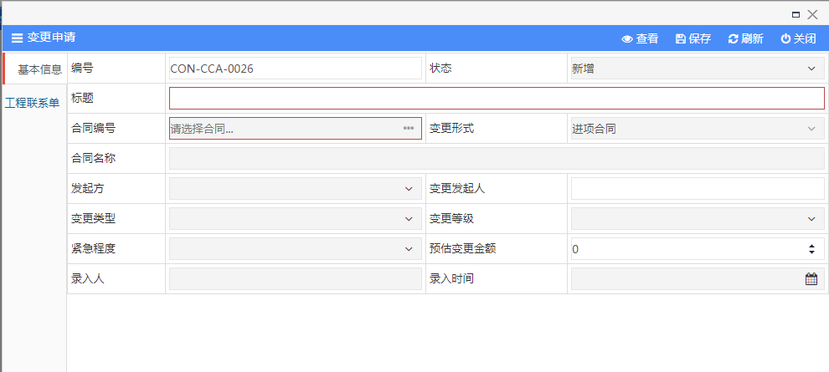

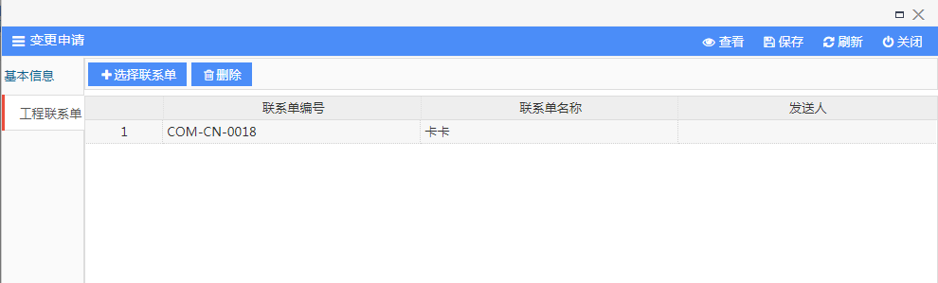

##### 变更登记

1. 功能说明：

进项合同变更申请变更批准以后，根据变更申请的内容将费用分配到合同内变更的清单项、或者合同外变更的清单项。本功能能够关联合同，将变更的金额写入原合同中。可以走线上流程，形成带有电子签名的报表，可以上传附件。

1. 流程说明：

只登记，不需要流程

1. 报表样式：

如下图所示：增加合同金额标签页填写下列四种类型的合同金额：建安、设计、设备、其他；变更金额改为手动填写，不再从清单项去获取；合同内变更清单项和合同外变更清单项保留，可暂时不用。

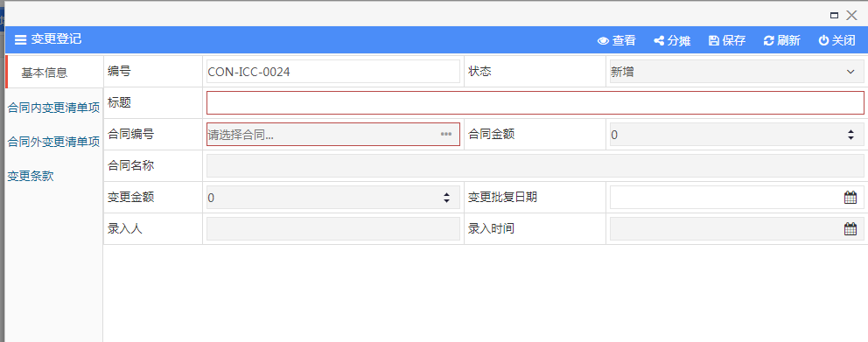

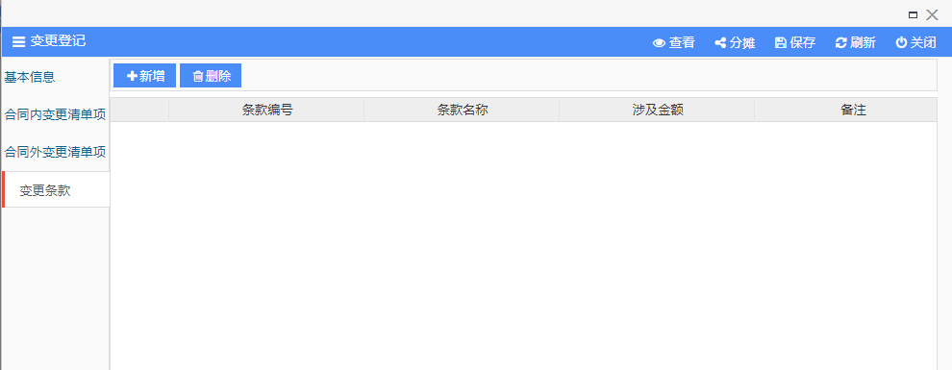

#### 合同请款

1. 功能说明：

记录合同请款信息。当进项合同需要收款时，由请款部门发起请款，相关支持性材料以附件形式上传，并发起审批。

1. 流程说明：

1、EPC合同（项目部申请）

|  |  |  |  |
| --- | --- | --- | --- |
| **流程图** | **角色/人员** | **节点**  **权限** | **备注（条件规则等）** |
| 结束  财务部、合同管理部  分管领导  申请人  部门负责人 | 项目经理 |  |  |
| 项目管理部部长 |  |  |
| 分管领导 |  |  |
| 财务部、合同管理部 | 通知 |  |
| 申请人 |  |  |

2、运营合同（渗滤液、飞灰）

|  |  |  |  |
| --- | --- | --- | --- |
| **流程图** | **角色/人员** | **节点**  **权限** | **备注（条件规则等）** |
| 结束  财务部、合同管理部  分管领导  申请人  部门负责人 | 运行站站长 |  |  |
| 运行部部长 |  |  |
| 分管领导 |  |  |
| 财务部、合同管理部 | 通知 |  |
| 申请人 |  |  |

3、膜系统销售合同

|  |  |  |  |
| --- | --- | --- | --- |
| **流程图** | **角色/人员** | **节点**  **权限** | **备注（条件规则等）** |
| 结束  财务部、合同管理部  分管领导  申请人  部门负责人 | 市场开发部经办人 |  |  |
| 市场开发部部长 |  |  |
| 分管领导 |  |  |
| 财务部、合同管理部 | 通知 |  |
| 申请人 |  |  |

4、药剂合同、吨袋合同、备件合同

|  |  |  |  |
| --- | --- | --- | --- |
| **流程图** | **角色/人员** | **节点**  **权限** | **备注（条件规则等）** |
| 结束  财务部、合同管理部  分管领导  申请人  部门负责人 | 招标采购部经办人 |  |  |
| 招标采购部部长 |  |  |
| 分管领导 |  |  |
| 财务部、合同管理部 | 通知 |  |
| 申请人 |  |  |

5、其他合同

根据情况编制流程。

1. 报表样式：

如图所示：记录合同基本信息，关联扣款情况；增加请款类型标签页填写下列四种类型的请款金额：建安、设计、设备、其他；加入财务凭证号，财务部手填。

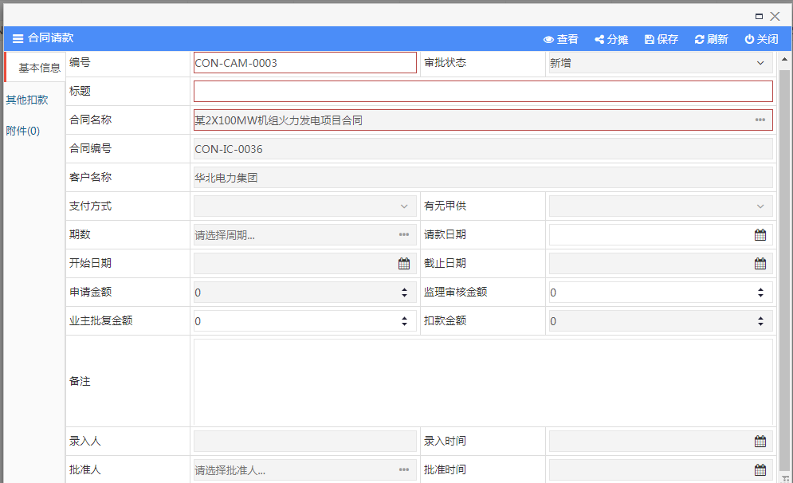

#### 合同开票

1. 功能说明：

记录合同开票信息。此业务在选择合同名称时自动带入合同基本信息、凭证号信息，同时可以反查原合同的具体条款、文本内容。票据信息登记时需标明：含税金额、不含税金额，同时按费用类型进行分摊（建安、设计、设备、其他）。相关数据自动汇总至统计台账。

1. 流程说明：

|  |  |  |  |
| --- | --- | --- | --- |
| **流程图** | **角色/人员** | **节点**  **权限** | **备注（条件规则等）** |
| 结束  财务部  申请人  部门负责人 | 合同管理部经办人 | 提交 |  |
| 合同管理部部长 | 审批 |  |
| 财务部部长 | 审批 |  |
| 申请人 | 通知 |  |

1. 报表样式：

如下图所示：增加请款类型标签页填写下列四种类型的开票金额：建安、设计、设备、其他；加入财务凭证号，财务部手填；增加不含税金额；含税金额；累计不含税金额（自动计算该笔合同的）；累计含税金额（自动计算该笔合同的）。

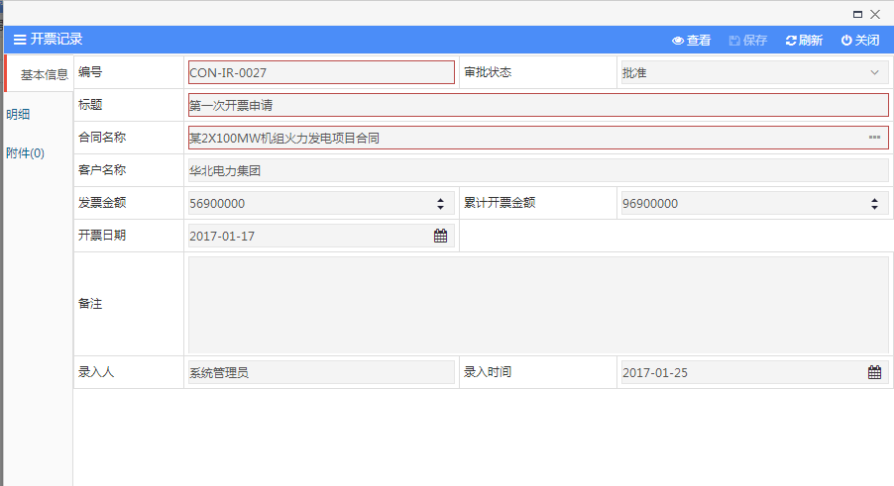

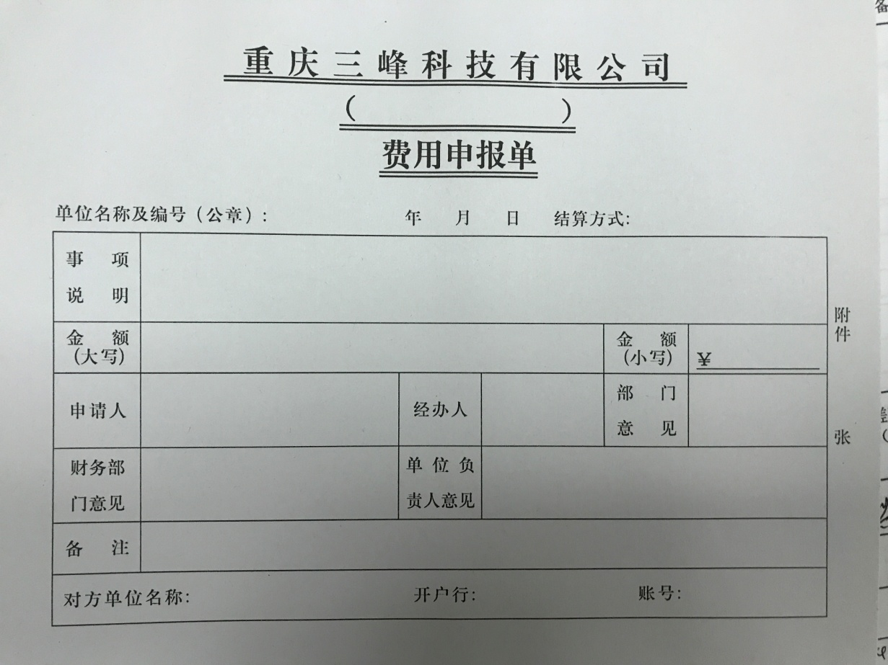

#### 合同到款

1. 功能说明：

记录合同到款信息。以合同为单位录入合同到款信息，信息包含到款金额、到款日期、到款方式、备注描述等等，相关资料以附件形式上传。

1. 流程说明：

由财务部录入。

1. 报表样式：

增加到款类型标签页填写下列四种类型的开票金额：建安、设计、设备、其他；加入财务凭证号，财务部手填；增加不含税金额；含税金额；累计不含税金额（自动计算该笔合同的）；累计含税金额（自动计算该笔合同的）。

业务关联：关联合同收款节点。

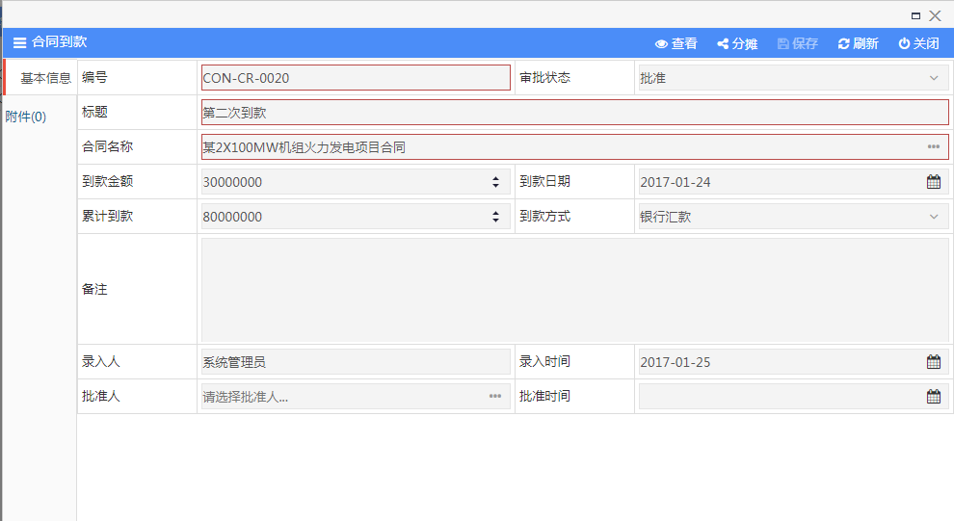

#### 合同索赔

##### 索赔依据

1. 功能说明：

记录索赔依据记录信息。当某合同执行过程中发生质量或者其他问题需要索赔时，将问题说明进行汇总并记录形成索赔依据。信息包含所属项目、合同名称、通知日期、违约方、违约描述等等。相关资料以附件形式进行上传。（该功能可以暂时不用）

1. 流程说明：

（待收集）

1. 报表样式：

如图所示：选择违约的合同和违约方，填写相关信息。

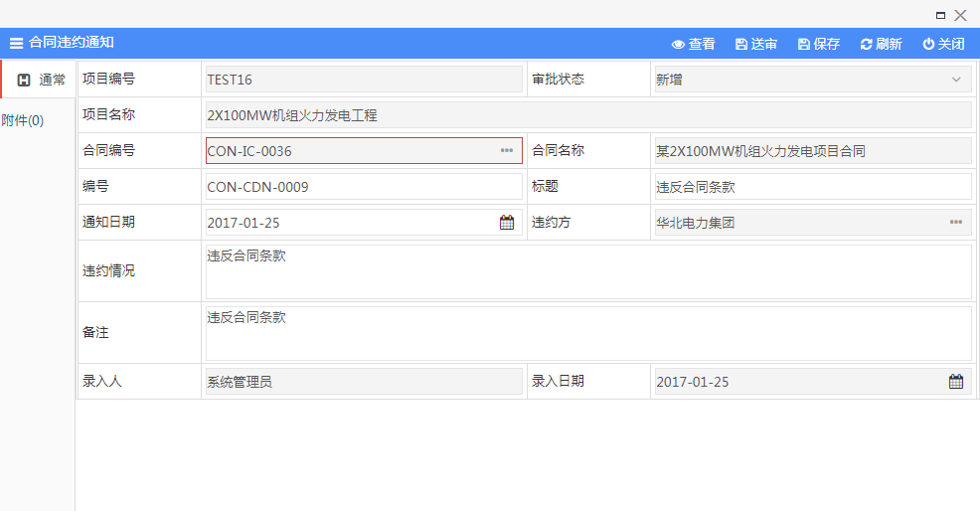

##### 索赔意向

1. 功能说明：

记录索赔意向信息。根据索赔依据获取事件发生的时间和情况描述，根据合同约定或相关条款发送索赔意向通知书并发起审批，相关索赔资料已附件形式进行上传。（该功能可以暂时不用）

1. 流程说明：

（待收集）

1. 报表样式：

选择要索赔的合同，填写相关信息后，关联收发文记录和违约通知，上传相关附件后保存，可送审。

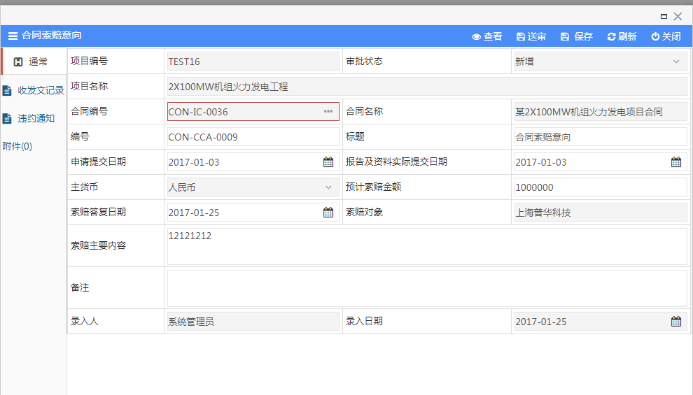

##### 索赔结果

1. 功能说明：

根据索赔意向记录索赔结果信息。根据合同条款或约定执行索赔，将索赔执行记过整理录入信息并发起审批，相关索赔资料以附件形式进行上传。（该功能可以暂时不用）

1. 流程说明：

登记功能，无工作流程。

1. 报表样式：

如图所示：选择相关合同，填写相关金额和索赔明细。

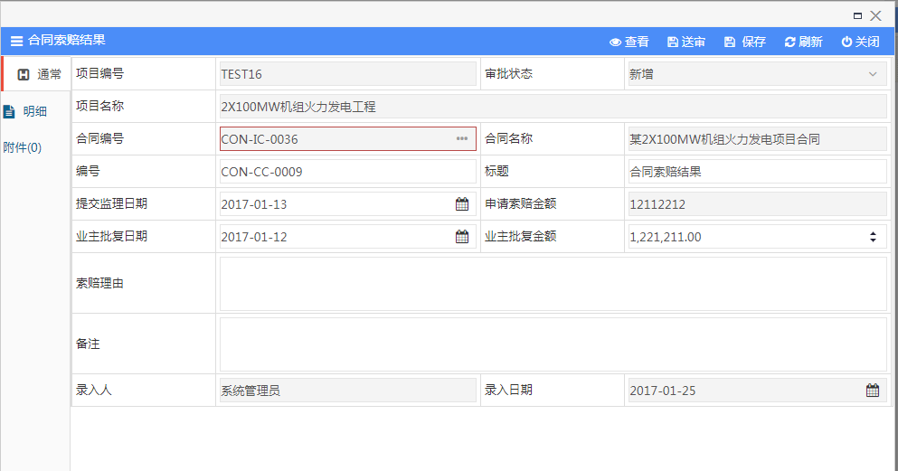

#### 合同结算

1. 功能说明：

记录合同结算信息。当合同执行结束时对该合同整体结算，信息包含合同实际收款、结算金额、结算日期等等相关信息，相关资料以附件形式上传。

1. 流程说明：

由合同管理部录入，暂定只把业主最终的结算结果录入系统即可。不需要流程。

1. 报表样式：

如下图所示：选择合同后自动获取累计应收，实际收款等金额。手动填写结算金额。

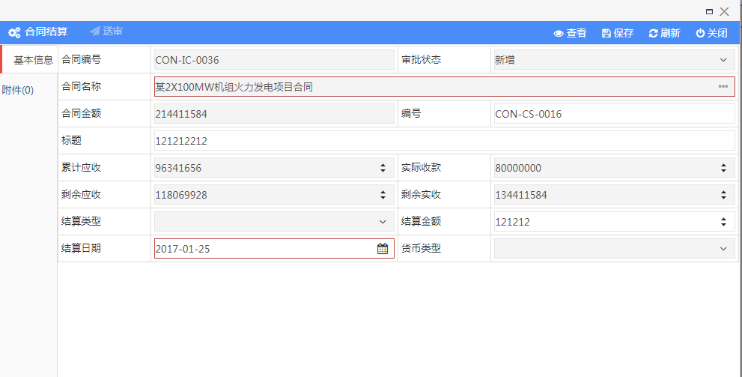

#### 合同扣款记录

1. 功能说明：

记录合同扣款信息。当合同在执行过程中发生违约或其他问题，根据相关条款或者合同约定进行扣款，并将结果整理填入系统形成扣款依据并发起审批确认，相关资料以附件形式进行上传。

1. 流程说明：

不需要流程，只做登记

1. 报表样式：

选择合同和被扣款单位，填写扣款金额和日期等信息。

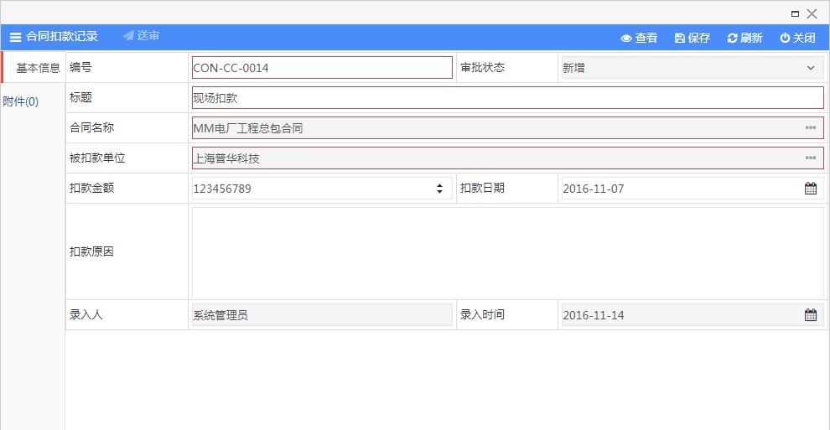

### 出项合同

#### 合同评审

1. 功能说明：

通过对合同要求与实现现有能力的对比，评定[供方](https://baike.baidu.com/item/%E4%BE%9B%E6%96%B9)通过必要的努力能否实现合同的规定，包括质量与[交货期](https://baike.baidu.com/item/%E4%BA%A4%E8%B4%A7%E6%9C%9F)、违约赔偿等。根据满足合同要求的难易程度，组织相应的职能部门进行评定，并形成记录录入系统发起审批，由负责人审批确认。相关评审记录及资料以附件形式进行上传。

1. 流程说明：

|  |  |  |  |  |
| --- | --- | --- | --- | --- |
| **流程图** | **角色/人员** | | **节点**  **权限** | **备注（条件规则等）** |
| 评审部门  结束  公司领导  公司法务  合同部人员  合同管理部部长 | 合同编制人员 | | 提交 |  |
| 合同管理部部长 | | 审批 |  |
| 1 | 招标采购部、设计部、项目管理部、安全环保部、财务部 | 审批 | 建安类 |
| 2 | 招标采购部、设计部、项目管理部、财务部 | 项目设备类 |
| 3 | 招标采购部、制造部、财务部 | 膜制造设备类 |
| 4 | 招标采购部、运行部、财务部 | 运营类 |
| 5 | 招标采购部、财务部 | 药剂、吨袋、备件类 |
| 6 | 根据合同内容编制 | 其他类 |
| 法务 | | 审批 |  |
| 分管领导、总经理 | | 审批 |  |
| 合同管理部 | | 通知 |  |

1. 报表样式：

合同编号：合同管理部填写（查重提醒）。

合同类型：技术服务类合同、建安工程类别合同、设备购置及备品备件合同、其他合同

合同金额：区分建安、设计、设备、其他；

合同形式：开口合同、闭口合同。

增加项目名称、合同开始时间、结束时间。



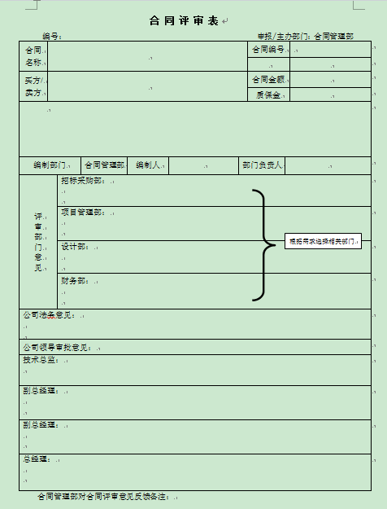

#### 技术服务类合同

##### 合同登记

1. 功能说明：

记录合同信息。双方确认相互合作关系之后，对已完成签字盖章的纸质合同进行登记。录入合同关键信息如合同编号、合同名称、所属项目、签订日期、开始时间、结束时间、合同描述、甲乙方、合同金额、收款节点、履约保函或保证金、安全保证金等等一些关键信息。其他资料以附件形式上传。相关信息可以查看该合同履约保函和保证金退还情况。

业务关联：关联合同评审记录；

合同查看权限：财务部、合同管理部、招标采购部、设计部、项目部。

1. 流程说明：

由合同管理部进行登记。

1. 报表样式：

记录合同基本信息和支付节点；支付节点分为：预付款、进度款、质保金。

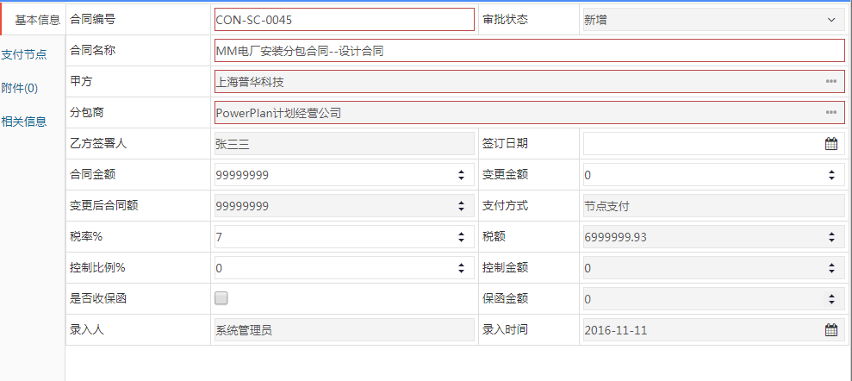

##### 付款申请

1. 功能说明：

记录合同付款信息。以合同为单位执行付款申请，当合同执行到合同约定的支付节点是进行付款申请，当该合同有扣款记录需要对扣款金额进行扣款，发起审批由负责人审批确认，信息包括申请金额、批准金额、扣款金额，相关资料以附件形式进行上传。

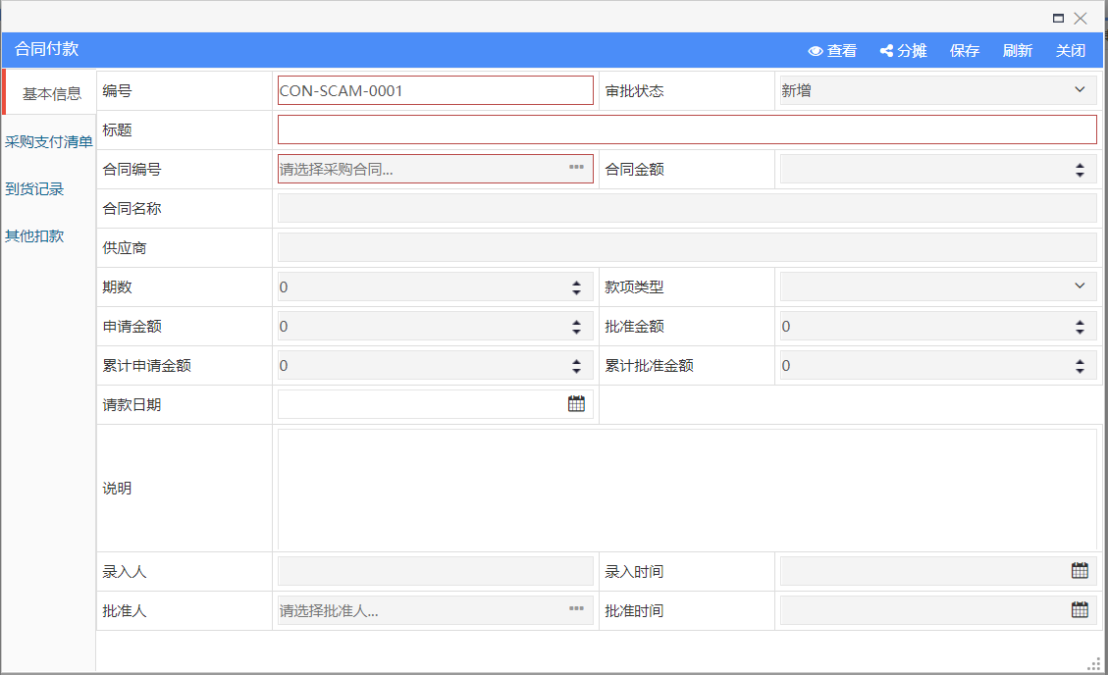

1. 流程说明：
2. 预付款：

|  |  |  |  |
| --- | --- | --- | --- |
| **流程图** | **角色/人员** | **节点**  **权限** | **备注（条件规则等）** |
| 结束  分管财务副总  总经理  财务部  分管领导  申请人  部门负责人 | 合同管理部经办人 | 提交 |  |
| 合同管理部部长 | 审批 |  |
| 分管领导 | 审批 |  |
| 财务部部长 | 审批 |  |
| 分管财务副总 | 审批 |  |
| 总经理 | 审批 |  |
| 申请人 | 通知 |  |

1. 进度款、质保金

|  |  |  |  |
| --- | --- | --- | --- |
| **流程图** | **角色/人员** | **节点**  **权限** | **备注（条件规则等）** |
| 结束  合同管理部  总经理  分管财务副总  分管领导  财务部  申请人  部门负责人 | 各部门经办人（设计部、项目部等） | 提交 |  |
| 申请部门部长 | 审批 |  |
| 合同管理部经办人 | 审核 |  |
| 合同管理部部长 | 审批 |  |
| 分管领导 | 审批 |  |
| 财务部部长 | 审批 |  |
| 分管财务副总 | 审批 |  |
| 总经理 | 审批 |  |
| 申请人 | 通知 |  |

1. 表单样式：

如图所示：记录合同基本信息，关联扣款情况；增加申请类型标签页填写下列四种类型的付款金额：建安、设计、设备、其他；加入财务凭证号，财务部手填

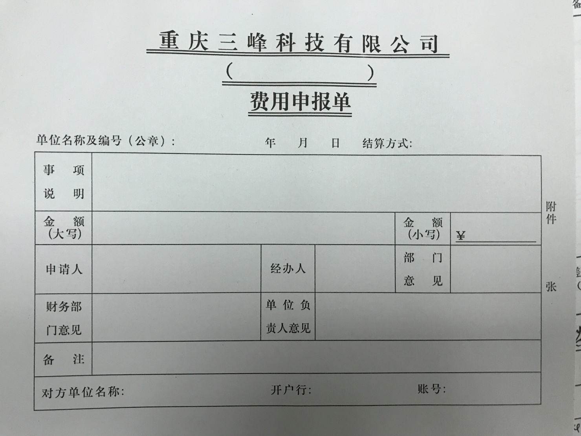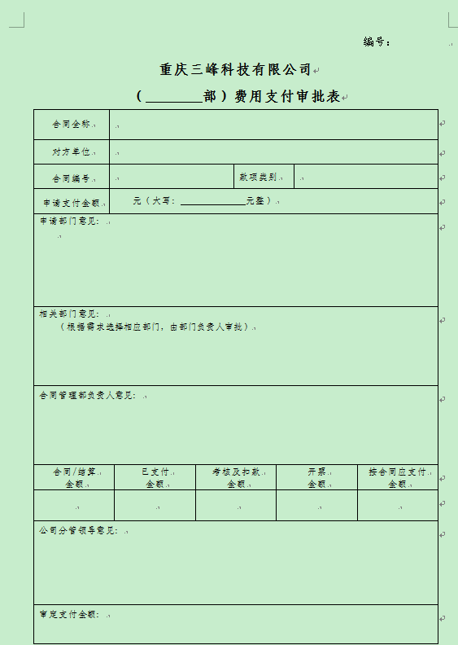

##### 发票登记

1. 功能说明：

记录合同开票信息。由财务部人员对进项合同的开票信息进行线上登记，同时通知相关人员确认。此业务在选择合同名称时自动带入合同基本信息、凭证号信息，同时可以反查原合同的具体条款、文本内容。票据信息登记时需标明：含税金额、不含税金额，同时按费用类型进行分摊（土建安装、设计服务、材料设备、其他）。相关数据自动汇总至统计台账。

1. 流程说明：

|  |  |  |  |
| --- | --- | --- | --- |
| **流程图** | **角色/人员** | **节点**  **权限** | **备注（条件规则等）** |
| 结束  财务部  申请人  部门负责人 | 合同管理部经办人 | 提交 |  |
| 合同管理部部长 | 审批 |  |
| 财务部部长 | 审批 |  |
| 申请人 | 通知 |  |

1. 报表样式：

如下图所示：增加请款类型标签页填写下列四种类型的开票金额：建安、设计、设备、其他；加入财务凭证号，财务部手填；增加不含税金额；含税金额；累计不含税金额（自动计算该笔合同的）；累计含税金额（自动计算该笔合同的）。

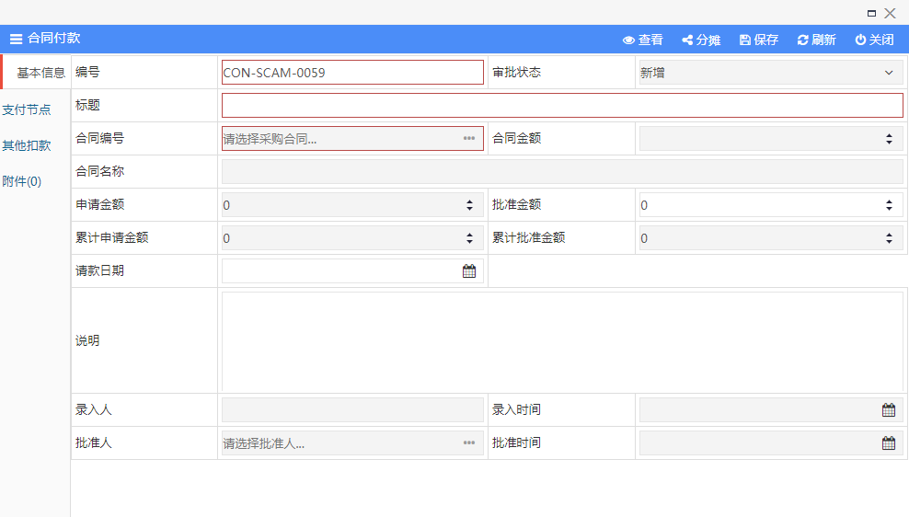

##### 合同支付

1. 功能说明：

记录合同付款信息。以合同为单位，根据已审批确认的付款申请进行合同实际付款并发起审批。信息包含合同信息、付款金额、付款日期、付款方式、付款说明等等。相关资料以附件形式进行上传。

1. 流程说明：

由财务部登记实际支付结果即可。

1. 报表式样：

如下图所示：增加支付类型标签页填写下列四种类型的支付金额：建安、设计、设备、其他；加入财务凭证号，财务部手填

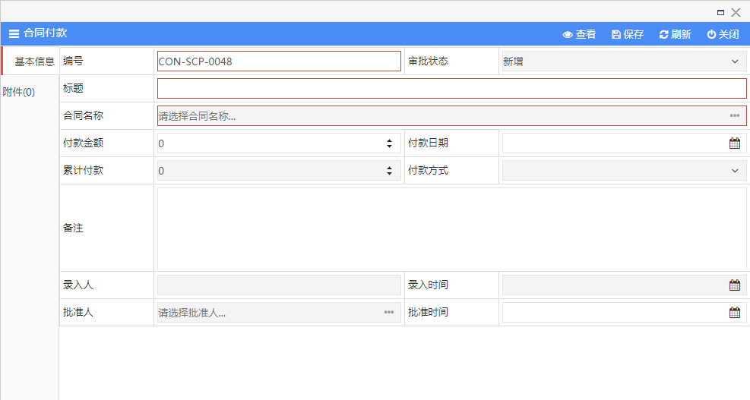

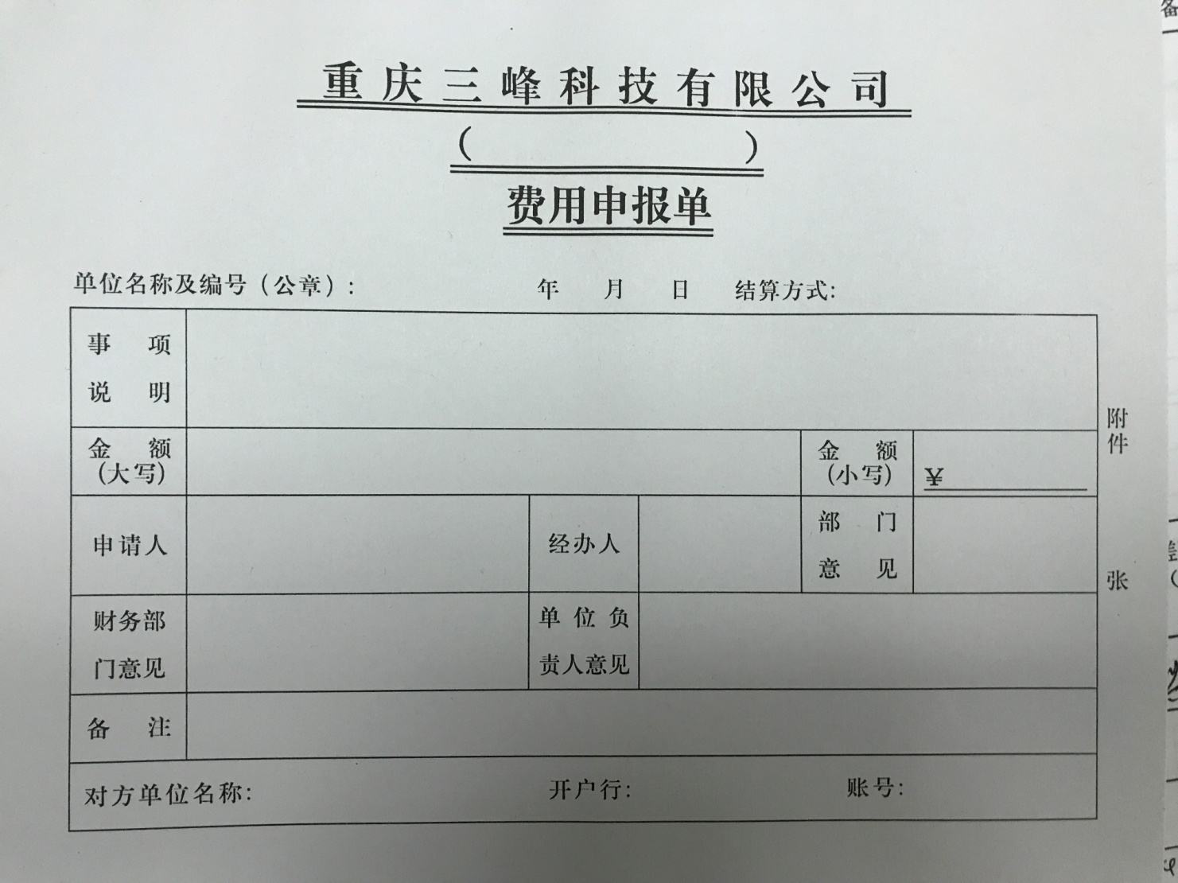

##### 合同结算

1. 功能说明：

记录合同结算信息。当合同执行至某阶段或结束时对该合同整体结算，信息包含合同实际收款、结算金额、结算日期等等相关信息，相关资料以附件形式上传。

1. 流程说明：

由合同管理部登记最终结果即可。不需要流程。

1. 表单样式：

如下图所示：选择合同后自动获取累计应收，实际收款等金额。手动填写结算金额。

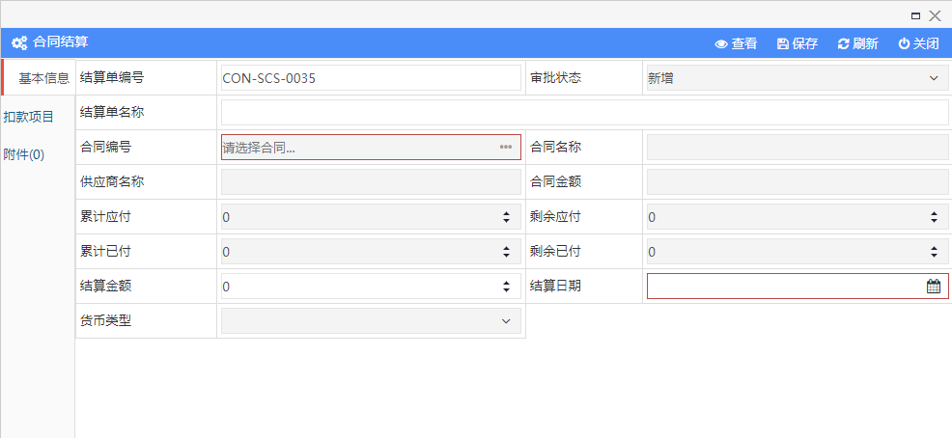

#### 建安工程类合同

##### 合同登记

1. 功能说明：

记录合同信息。双方确认相互合作关系之后，对已完成签字盖章的纸质合同进行登记。录入合同关键信息如合同编号、合同名称、所属项目、签订日期、开始时间、结束时间、合同描述、甲乙方、合同金额、收款节点、履约保函或保证金、安全保证金等等一些关键信息。其他资料以附件形式上传。

业务关联：关联合同评审记录；

合同查看权限：财务部、合同管理部、招标采购部、项目部、运行部、安全环保部。

1. 流程说明：

合同管理部进行登记。

1. 报表样式：

记录合同基本信息和支付节点；支付节点分为：预付款、进度款、质保金。增加到款类型标签页填写下列四种类型的合同金额：建安、设计、设备、其他；工程量清单暂时不用。

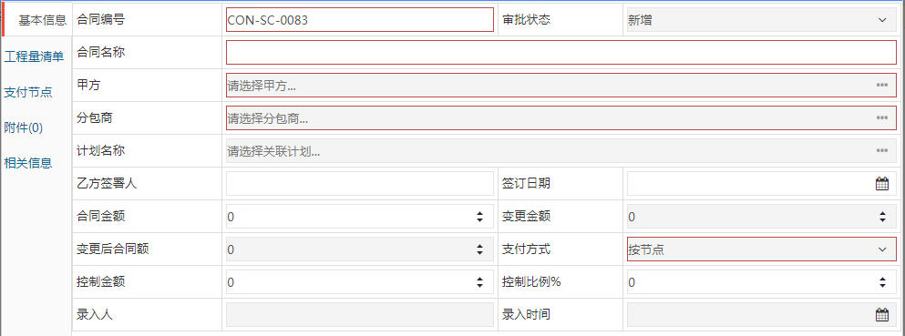

增加履约保函、安全保证金情况。



##### 付款申请

1. 功能说明：

记录合同信息。双方确认相互合作关系之后，进行的一个非纸质的合同关系确定凭据。录入合同关键信息如合同编号、合同名称、所属项目、签订日期、开始时间、结束时间、合同描述、甲乙方、合同金额、付款节点等等一些关键信息。其他资料以附件形式上传。

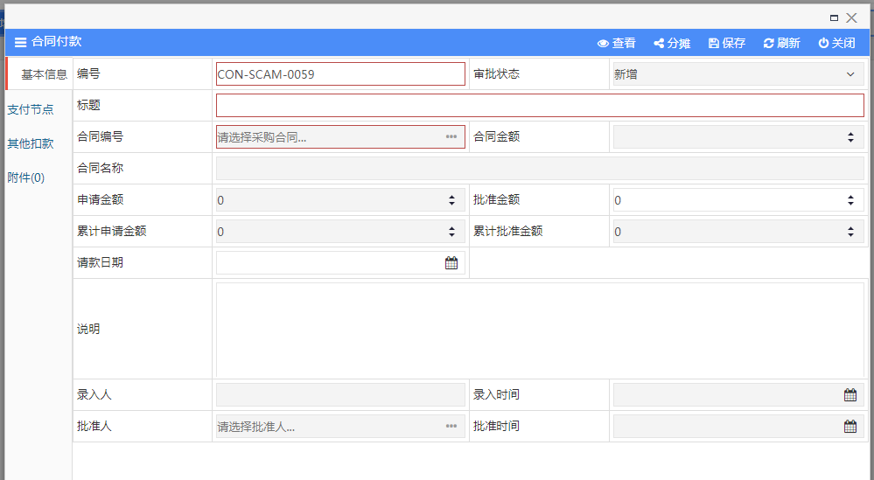

1. 流程说明：
2. 进度款、质保金

|  |  |  |  |
| --- | --- | --- | --- |
| **流程图** | **角色/人员** | **节点**  **权限** | **备注（条件规则等）** |
| 总经理  分管财务副总  分管领导  财务部  合同管理部  结束  申请人  部门负责人 | 各部门经办人（项目部、运行部等） | 提交 |  |
| 申请部门部长 | 审批 |  |
| 合同管理部经办人 | 审核 |  |
| 合同管理部部长 | 审批 |  |
| 分管领导 | 审批 |  |
| 财务部部长 | 审批 |  |
| 分管财务副总 | 审批 |  |
| 总经理 | 审批 |  |
| 申请人 | 通知 |  |

2、预付款

|  |  |  |  |
| --- | --- | --- | --- |
| **流程图** | **角色/人员** | **节点**  **权限** | **备注（条件规则等）** |
| 结束  总经理  分管财务副总  财务部  分管领导  部门负责人  申请人 | 合同管理部经办人 | 提交 |  |
| 合同管理部部长 | 审批 |  |
| 分管领导 | 审批 |  |
| 财务部部长 | 审批 |  |
| 分管财务副总 | 审批 |  |
| 总经理 | 审批 |  |
| 申请人 | 通知 |  |

1. 报表样式：

如图所示：记录合同基本信息，关联扣款情况；增加申请类型标签页填写下列四种类型的付款金额：建安、设计、设备、其他；加入财务凭证号，财务部手填。下表线下走完流程后上传到合同付款的附件中。

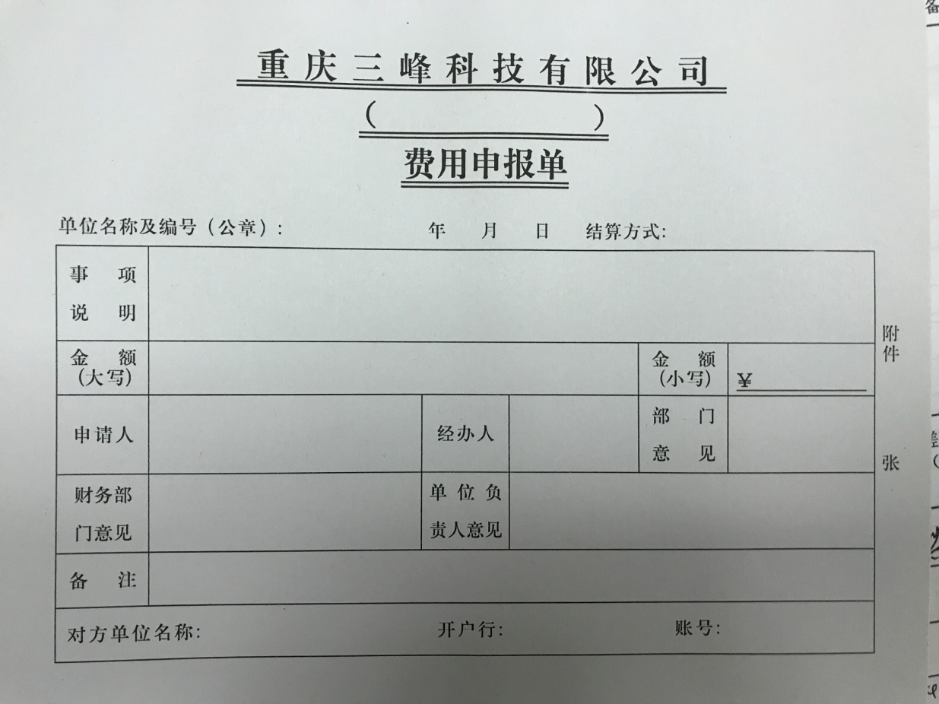



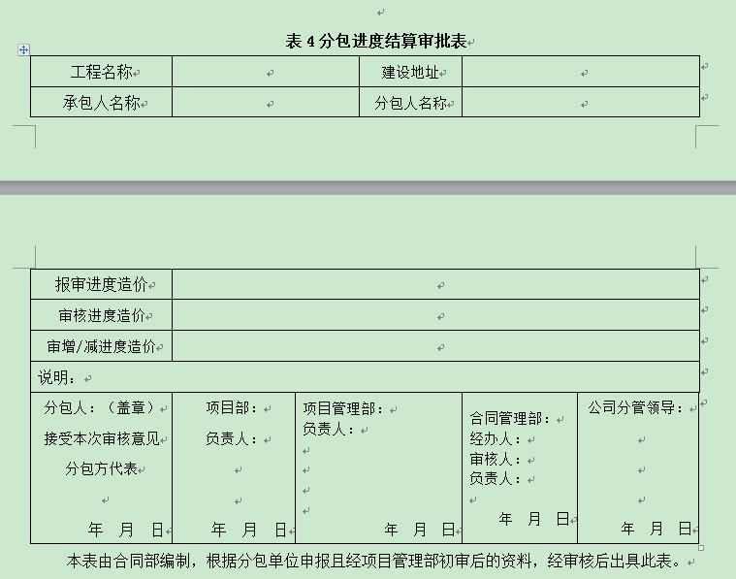

##### 发票登记

1. 功能说明：

记录合同开票信息。由财务部人员对进项合同的开票信息进行线上登记，同时通知相关人员确认。此业务在选择合同名称时自动带入合同基本信息、凭证号信息，同时可以反查原合同的具体条款、文本内容。票据信息登记时需标明：含税金额、不含税含税金额，同时按费用类型进行分摊（土建安装、设计服务、材料设备、其他）。相关数据自动汇总至统计台账。

1. 流程说明：

同2.1.3.2.3。

1. 报表样式：

如下图所示：增加请款类型标签页填写下列四种类型的开票金额：建安、设计、设备、其他；加入财务凭证号，财务部手填；增加不含税金额；含税金额；累计不含税金额（自动计算该笔合同的）；累计含税金额（自动计算该笔合同的）。





##### 合同支付

1. 功能说明：

记录合同付款信息。以合同为单位，根据已审批确认的付款申请进行合同实际付款并发起审批。信息包含合同信息、付款金额、付款日期、付款方式、付款说明等等。相关资料以附件形式进行上传。

1. 流程说明：

由财务部登记实际支付结果即可。

1. 报表式样：

如下图所示：增加支付类型标签页填写下列四种类型的支付金额：建安、设计、设备、其他；加入财务凭证号，财务部手填。



##### 合同结算

1. 功能说明：

记录合同结算信息。当合同执行至某阶段或结束时对该合同整体结算，信息包含合同实际收款、结算金额、结算日期等等相关信息，相关资料以附件形式上传。

1. 流程说明：

由合同管理部登记最终结果即可。不需要流程。

1. 表单样式：

如下图所示：选择合同后自动获取累计应收，实际收款等金额。手动填写结算金额。



##### 合同扣款记录

1. 功能说明：

记录合同扣款信息。

1. 流程说明：

只做登记即可

1. 表单样式：

选择对应合同和扣款单位，挂接附件即可。

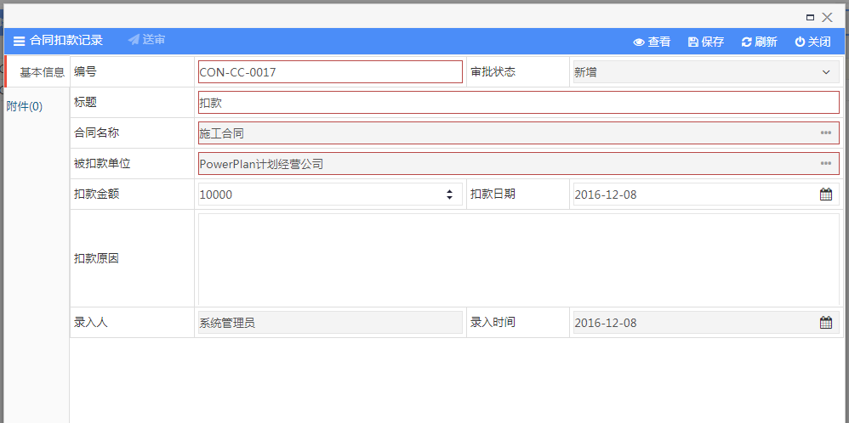

#### 设备购置及备品备件合同

##### 合同登记

1. 功能说明：

记录合同信息。双方确认相互合作关系之后，对已完成签字盖章的纸质合同进行登记。录入合同关键信息如合同编号、合同名称、所属项目、签订日期、开始时间、结束时间、合同描述、甲乙方、合同金额、收款节点、履约保函或保证金、安全保证金等等一些关键信息。其他资料以附件形式上传。

业务关联：关联合同评审记录；

合同查看权限：财务部、合同管理部、招标采购部、项目部、运行部、制造部。

1. 流程说明：

由合同管理部进行登记。

1. 报表样式：

记录合同基本信息和支付节点；支付节点分为：预付款、发货款、到货款、进度款、质保金。记录合同基本信息和支付节点和详细的物料清单；增加到款类型标签页填写下列四种类型的合同金额：建安、设计、设备、其他；工程量清单暂时不用。

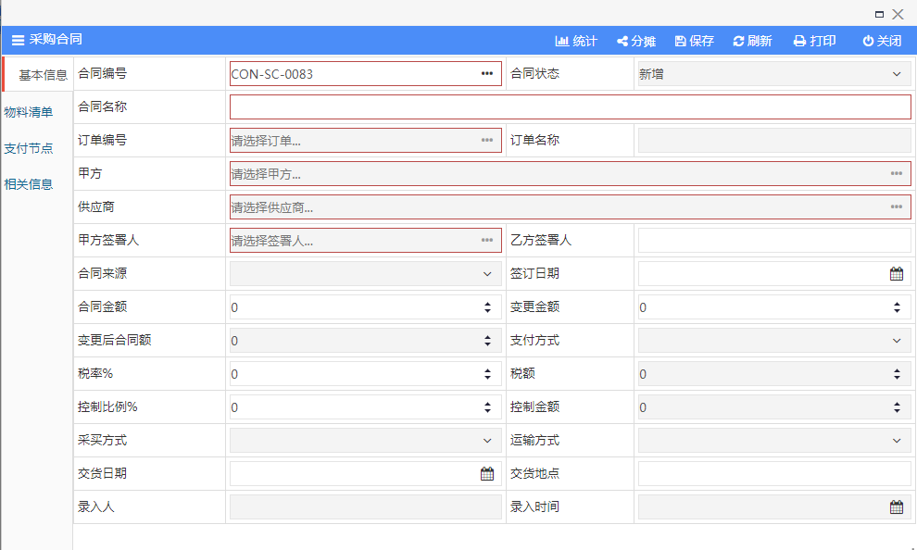

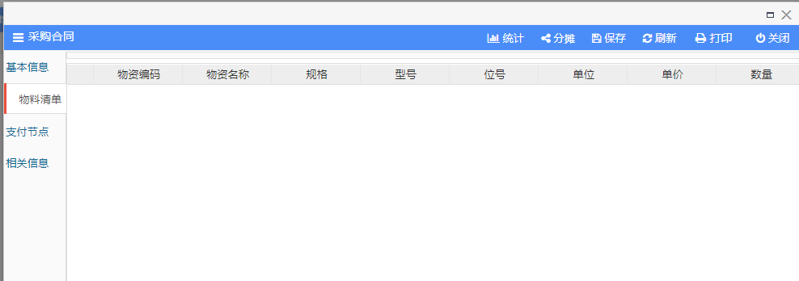

##### 付款申请

1. 功能说明：

进项合同变更申请变更批准以后，根据变更申请的内容将费用分配到合同内变更的清单项、或者合同外变更的清单项。本功能能够关联合同，将变更的金额写入原合同中。可以走线上流程，形成带有电子签名的报表，可以上传附件。

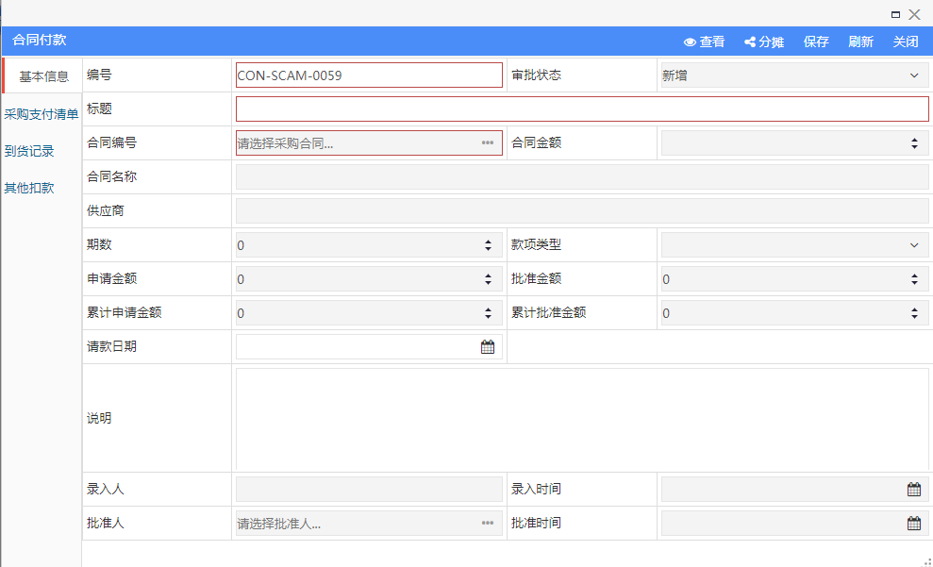

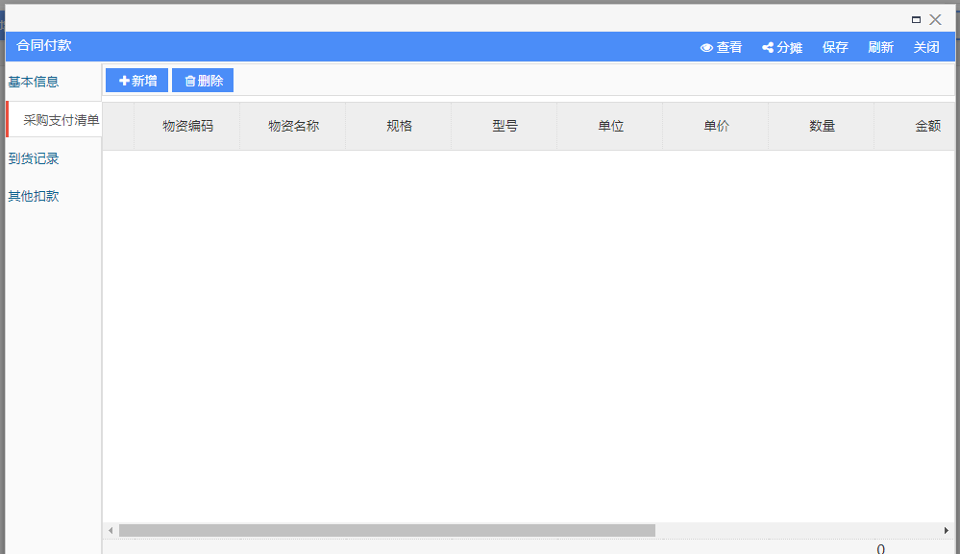

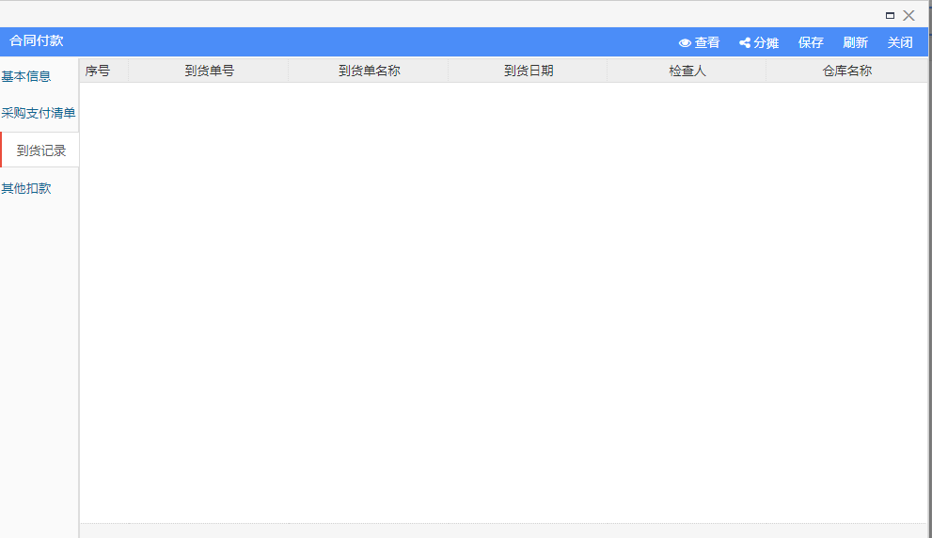

1. 流程说明：
2. 预付款

|  |  |  |  |
| --- | --- | --- | --- |
| **流程图** | **角色/人员** | **节点**  **权限** | **备注（条件规则等）** |
| 结束  总经理  分管财务副总  财务部  分管领导  部门负责人  申请人 | 合同管理部经办人 | 提交 |  |
| 合同管理部部长 | 审批 |  |
| 分管领导 | 审批 |  |
| 财务部部长 | 审批 |  |
| 分管财务副总 | 审批 |  |
| 总经理 | 审批 |  |
| 申请人 | 通知 |  |

2、发货款、到货款、进度款、质保金

|  |  |  |  |
| --- | --- | --- | --- |
| **流程图** | **角色/人员** | **节点**  **权限** | **备注（条件规则等）** |
| 合同管理部  结束  总经理  分管财务副总  分管领导  财务部  合同管理部  申请人  部门负责人 | 各部门经办人（项目部、运行部等） | 提交 |  |
| 申请部门部长 | 审批 |  |
| 运行部部长 | 审批 | （质保金节点） |
| 合同管理部经办人 | 审核 |  |
| 合同管理部部长 | 审批 |  |
| 分管领导 | 审批 |  |
| 财务部部长 | 审批 |  |
| 分管财务副总 | 审批 |  |
| 总经理 | 审批 |  |
| 申请人 | 通知 |  |

1. 报表样式：

如图所示：记录合同基本信息，支付的物料清单和对应的到货记录（支付的物料清单和到货记录都是根据选择的合同自动带出来）；增加申请类型标签页填写下列四种类型的付款金额：建安、设计、设备、其他。





##### 发票登记

同上2.1.3.2.3

##### 合同支付

同上2.1.3.2.4

##### 合同结算

同上2.1.3.2.5

#### 其他合同

参考2.1.3.1技术服务类合同

### 统计台账

#### 进项合同台账

1. 功能说明：

进项合同台账。系统自动获取进项合同执行情况，对合同信息、合同变更、合同请款、开票信息、合同收款、扣款记录及合同结算数据统计汇总，可根据时间范围、合同编号、对应项目等条件进行查询，查询支持导出EXCEL文件。

1. 流程说明：

查询台账功能，无需流程。

1. 报表样式：

可根据签订的时间，合同类型进行搜索；查看在该项目下，某时间段的所有合同的基本信息以及合同请款、合同开票、合同到款、合同索赔、合同结算等相关信息。

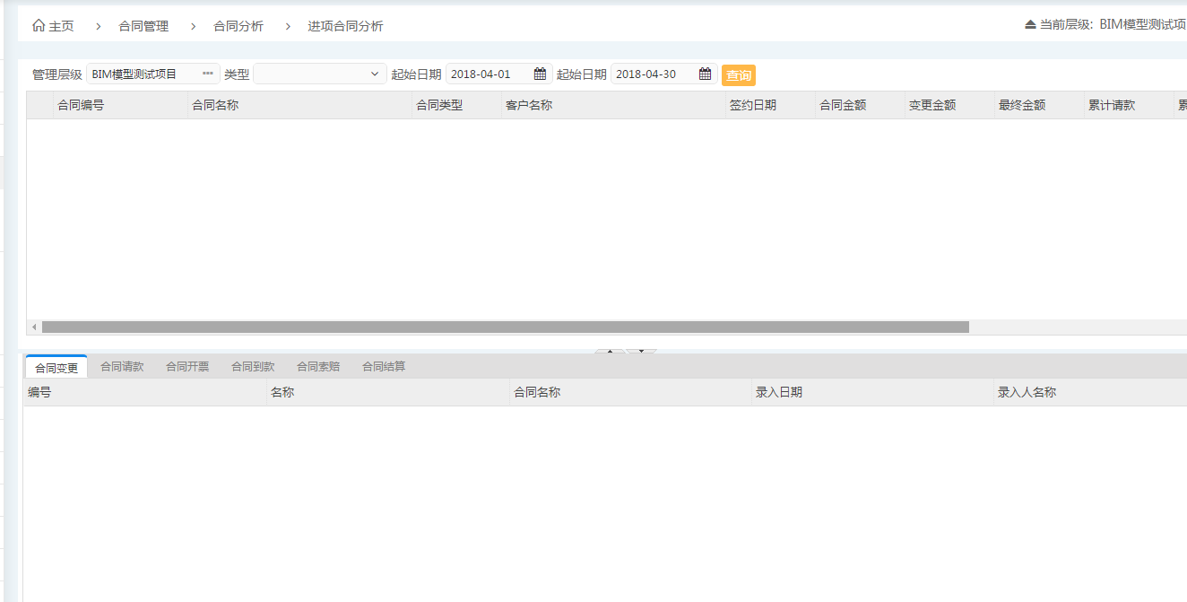

#### 出项合同台账

1. 功能说明：

出项合同台账。系统自动获取进项合同执行情况，对合同信息、合同变更、付款申请、发票信息、、扣款记录及合同结算数据统计汇总，可根据时间范围、合同编号、对应项目等条件进行查询，查询支持导出EXCEL文件。

1. 报表样式：

可根据签订的时间，合同类型进行搜索；查看在该项目下，某时间段的所有合同的基本信息以及合同请款、合同开票、合同到款、合同索赔、合同结算等相关信息。



### 费用控制

#### 费用科目（CBS）维护

1. 功能说明：

费用类科目是反映成本费用和支出的，用于核算成本的发生和归集情况，提供成本相关会计信息的会计科目。本功能可以实现费用科目分门别类的定义。

1. 报表样式：

根据合同部提供的目标成本控制责任表，把费用分为7大类：设备购置费、安装工程费、建筑工程费、设计费、工艺调试费、现场管理费、税金；财务部可以把这七项费用进一步拆分。

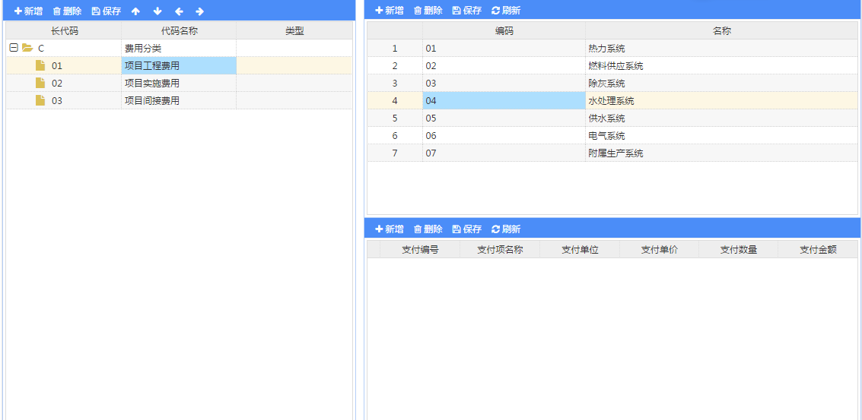

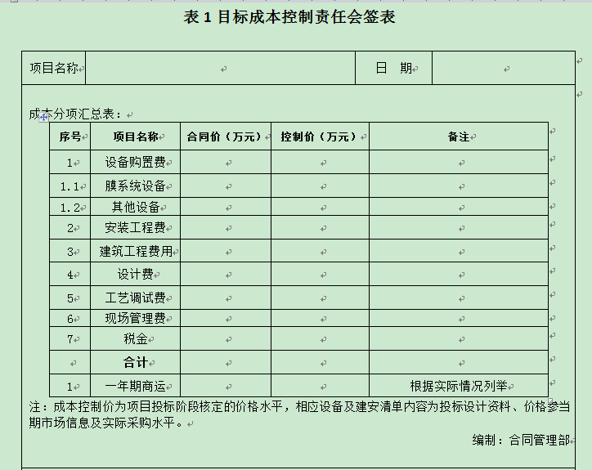

#### 成本控制

##### 目标成本制定

将投标报价导入到本表单，方便查找阅览。投标报价含有设计费用、采购费用、建安费用、管理费用等类型的报价，可以用EXCEL将报价的信息导入到本表单。本表单可以生成报表，可以走线上审批流程。

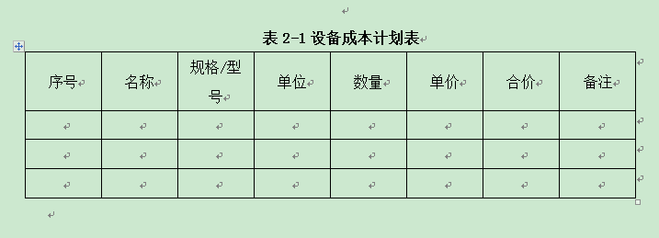

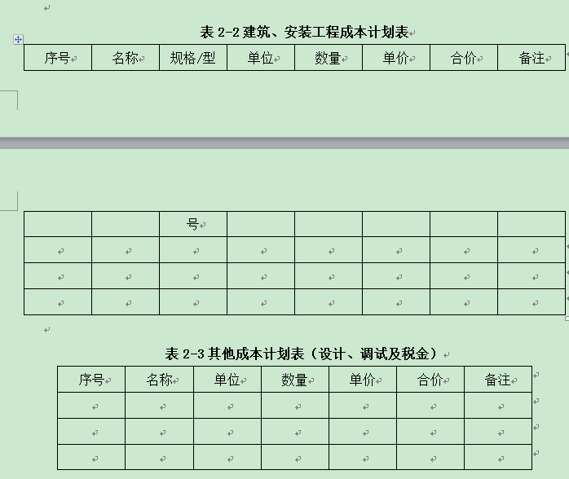

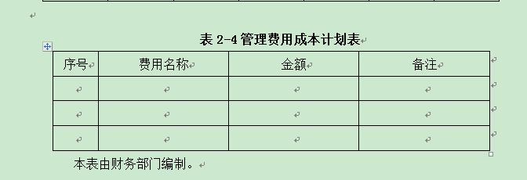

##### 实际成本反馈

根据项目费用科目，将预算费用分摊到其中。分摊后可以走线上流程进行审批，可以形成报表，可以上传附件。此处的实际成本反馈的数据来源于合同支付。

##### 费用信息查询台账

最终形成合同收入、目标成本、实际成本的对比

